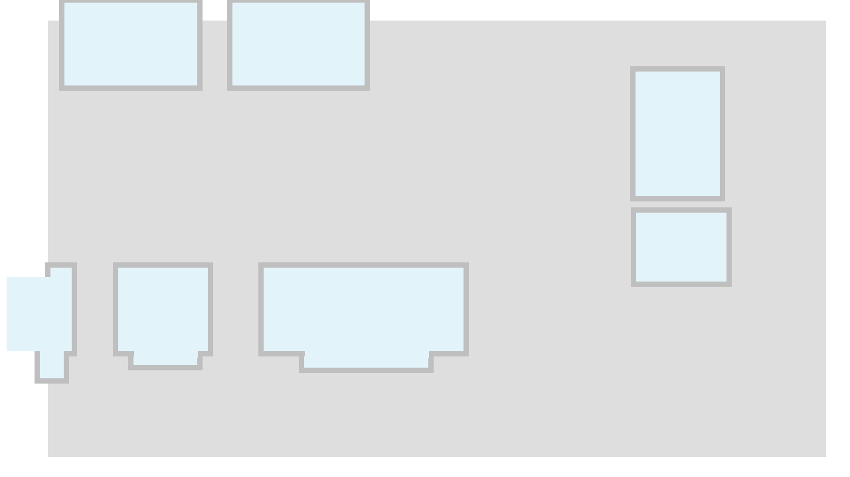消防隊訓練展開図（消火訓練時）

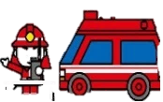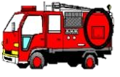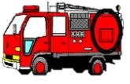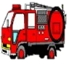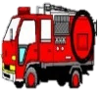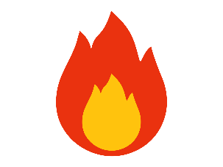

**自衛消防本部**

**指揮車**

**水槽**

**負傷者搬送位置**

**消火隊**

**消火隊**

**消火隊**

**化学車**

**本部席**

**エアコア**

管理棟

正門